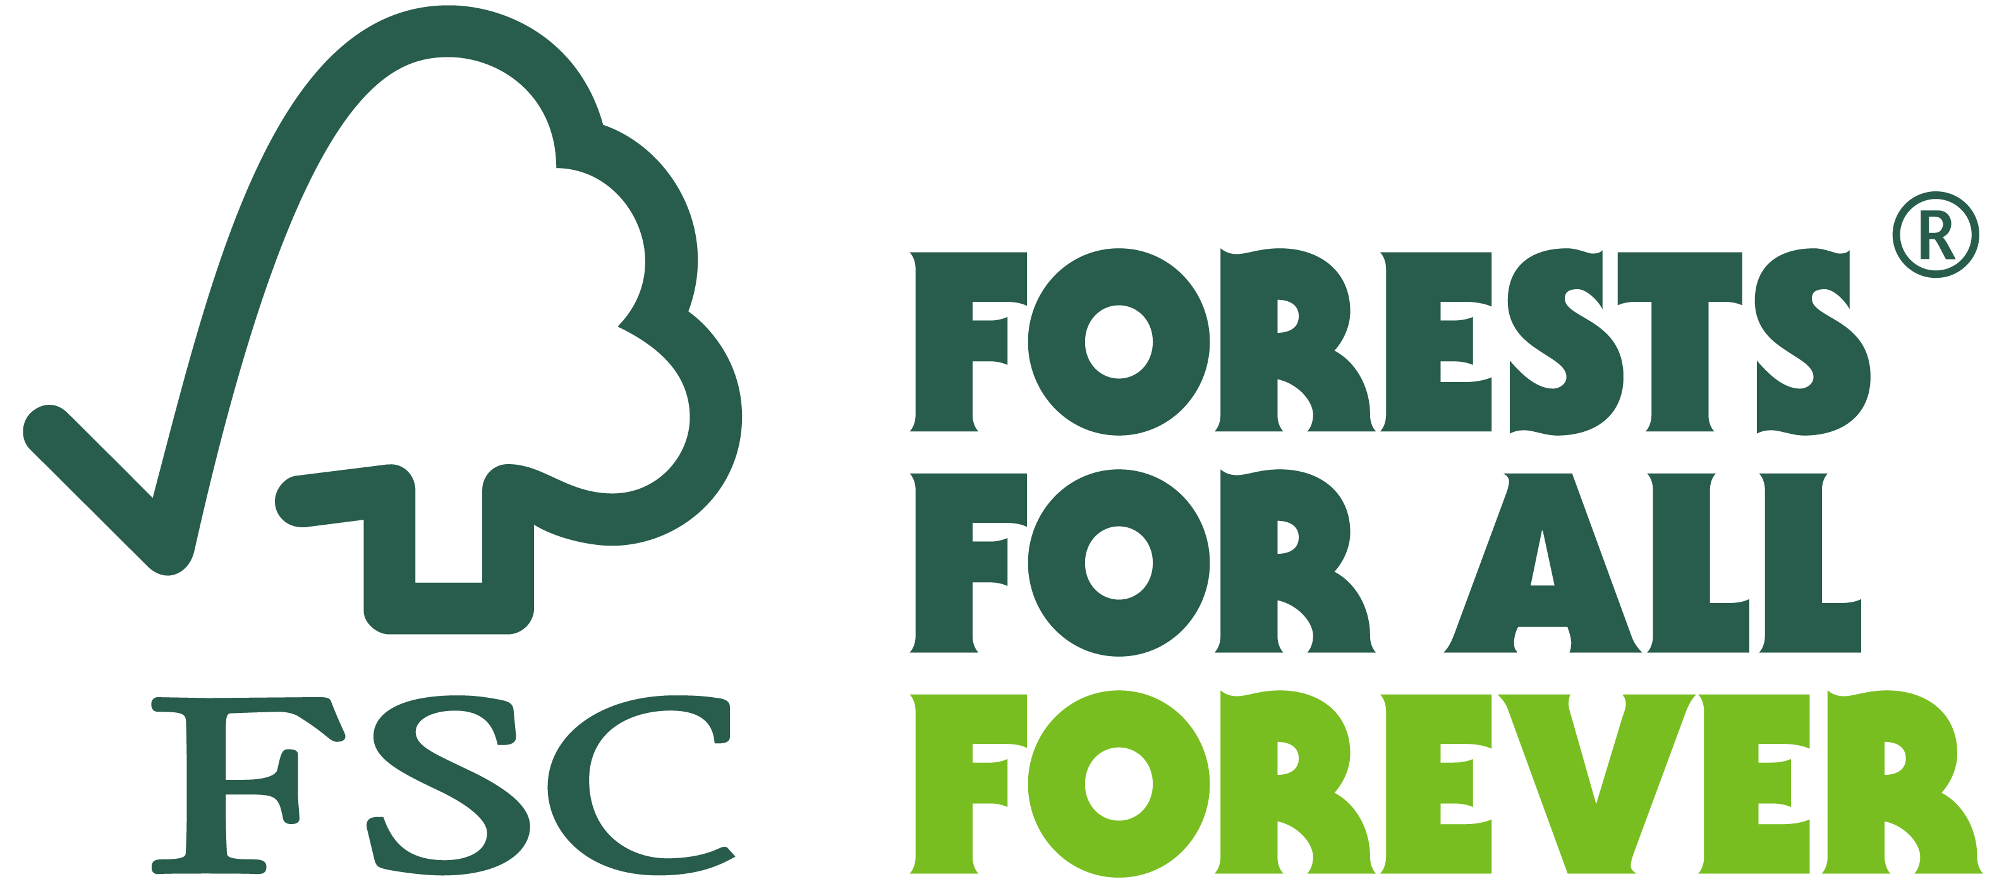
COMUNICATO STAMPA
Forest Stewardship Council®

Embargo: 28 Ottobre 2022, 13:00

Arredi sostenibili per interni ed esterni: ecco i migliori in Europa, premiati con l’FSC® Furniture Awards

Annunciati i vincitori della quarta edizione del concorso di FSC® (la seconda europea). Coinvolti 20 Paesi e premiati per impegno, utilizzo marchi e comunicazione, i migliori prodotti, imprese e rivenditori del legno-arredo EU, in linea con il motto "Better living, healthy forests". Oggi la premiazione a Milano all’Adi Design Museum.

Milano-Padova, 28 Ottobre 2022 – Sono le realtà europee nel settore del legno arredo indoor e outdoor ad essersi maggiormente distinte in tema di sostenibilità della materia prima legnosa: prodotti, imprese e rivenditori che hanno scelto la certificazione FSC per assicurare l’origine sostenibile dei proprio prodotti in legno. Sono i 9 vincitori della seconda edizione europea dell’FSC Furniture Awards, il concorso creato dal Forest Stewardship Council® per riconoscere l'impegno e la sostenibilità delle imprese nel settore “furniture”, scelte tra i venti Paesi europei coinvolti. Tre le categorie di premio previste (Commitment, Brand e Communication), declinate per i segmenti Produttori e Rivenditori, più i premi speciali Producer/Retailer of the year.

La premiazione ufficiale è avvenuta oggi a Milano presso l’ADI Design Museum, ed è stata preceduta da una tavola rotonda sulle sfide e opportunità nel settore del legno-arredo, a cui hanno partecipato Antonella Andriani, Vice-Presidente Associazione per il Disegno Industriale (ADI), Omar Degoli, Presidente del gruppo Economia circolare dello European Furniture Industries Confederation (EFIC); Maria Porro, Presidente del Salone del Mobile; Jeremy Harrison, Chief Markets Officer di FSC International; Diego Florian, Direttore di FSC Italia.

Al concorso hanno potuto partecipare i possessori di certificati FSC e i titolari di licenze promozionali nel settore dell’arredamento con sede in Austria, Belgio, Bosnia-Erzegovina, Croazia, Repubblica Ceca, Danimarca, Francia, Germania, Italia, Montenegro, Paesi Bassi, Macedonia del Nord, Polonia, Portogallo, San Marino, Serbia, Slovenia, Spagna, Svizzera e Regno Unito. La commissione giudicatrice di FSC International ha così assegnato all’azienda polacca Gala Meble Sp. z o.o. il premio per le politiche di approvvigionamento sostenibili per prodotti di arredamento in legno. Stesso premio, ma per la categoria Rivenditori, è andato alla tedesca T&S Home & Living GmbH.

Nella categoria Brand invece, istituita per riconoscere le aziende che utilizzano i marchi FSC in modo consapevole e proattivo, il premio è andato a due aziende danesi: Kvist Industries A/S per i produttori e llva A/S per la parte retailer. Quanto alle imprese che eccellono nelle attività promozionali e nelle campagne pubblicitarie, il premio per la miglior Comunicazione per i produttori è andato all’Italiana Stosa s.p.a, che tra il 2021 e il 2022 ha portato avanti importanti campagne TV, web e social sulla certificazione FSC; per i rivenditori il premio è andato invece alla francese Pier Import.

Infine, sono stati proclamati Produttore FSC dell’anno per il settore indoor Hammerbacher GmbH (Germania) e per quello outdoor Euroform K. Winkler s.r.l (Italia); rivenditore FSC dell’anno è invece il gruppo tedesco Otto.

“Secondo la nostra Global Consumer Research 2021, sempre più persone cercano arredi realizzati con fonti sostenibili: otto persone su dieci si aspettano che le aziende vendano prodotti in legno e carta che non causino deforestazione. Tra coloro che riconoscono l'etichetta FSC, quasi la stessa proporzione - 8 su 10 - preferisce i prodotti certificati FSC rispetto a quelli non certificati", ha affermato Jeremy Harrison, Chief Markets Officer di FSC International, a margine dell'evento "I dati dimostrano che la missione di FSC di offrire materie prime da fonti sostenibili per produttori, rivenditori e consumatori può davvero fare la differenza e contribuire alla strategia di deforestazione zero promossa dall'Unione Europea”.

“Siamo contenti di vedere che la risposta delle aziende è stata alta nonostante le difficoltà portate dalla crisi pandemica prima e dalla scarsità delle materie prime poi.“ è il commento di Alexia Schrott, Marketing Manager di FSC Italia e responsabile del progetto ”È chiaro quindi che la sostenibilità, e in particolare la certificazione FSC, è diventata un punto di riferimento per produttori, retailer e consumatori. Un elemento imprescindibile per chi si affaccia nel mercato europeo e mondiale”.

L’arredo sostenibile in Europa e in Italia
Versatile, robusto, “caldo”, con diverse varietà di specie disponibili per le diverse lavorazioni, il legno è il materiale d’arredo per eccellenza. Tuttavia, esiste ancora il rischio che il legno utilizzato per i mobili provenga da fonti illegali o non sostenibili: il disboscamento illegale rappresenta infatti (dati Inrerpol) il 50-90% di tutte le attività forestali nelle principali foreste tropicali produttrici, come quelle del bacino amazzonico, dell'Africa centrale e del sud-est asiatico, e il 15-30% di tutto il legno commercializzato a livello globale.

Nonostante un numero crescente di paesi e regioni, tra cui l'Unione Europea e il Regno Unito, abbiano introdotto normative che vietano il commercio e l'uso di legname e prodotti derivati raccolti illegalmente, risalire ai materiali fino alla foresta da cui provengono è complesso poiché le catene di approvvigionamento sono spesso articolate e complesse: grazie ai suoi standard di filiera, il sistema di certificazione FSC aiuta ad assicurare la provenienza sostenibile del legno, con vantaggi ambientali, economici e sociali.

È anche per questo che il settore del mobile dimostra una sensibilità sempre maggiore verso la certificazione: a Settembre 2022 sono ben 5.382 i certificati di filiera FSC rilasciati in Europa, con una crescita del 4,6% rispetto al 2021. Fra i Paesi con il maggior numero di certificati ci sono nell’ordine la Polonia (905), il Regno Unito (760), l’Italia (631) e la Germania (425). Il nostro Paese in particolare ha segnato negli ultimi otto mesi un +4,8% di certificazioni.

Il Forest Stewardship Council® (FSC®)
Il Forest Stewardship Council (FSC) è un’organizzazione non governativa e no-profit che include tra i suoi 900 membri internazionali gruppi ambientalisti e sociali, comunità indigene, proprietari forestali, industrie che lavorano e commercializzano prodotti forestali, gruppi della grande distribuzione organizzata, ricercatori e tecnici, che operano insieme allo scopo di promuovere in tutto il mondo una gestione responsabile delle foreste.

FSC Italia nasce nel 2001 come associazione no-profit, in armonia con gli obiettivi di FSC International. Il marchio ha assunto un ruolo di primo piano nel mercato dei prodotti forestali quali legno, carta e prodotti non legnosi (come ad esempio il sughero), collocando il nostro Paese al secondo posto nella classifica internazionale e al primo in quello europeo per quel che riguarda le certificazioni FSC della Catena di Custodia (Chain of Custody, CoC).

Il marchio FSC identifica infatti i prodotti contenenti legno proveniente da foreste gestite in maniera corretta e responsabile secondo rigorosi standard ambientali, sociali ed economici. La foresta di origine viene infatti controllata e valutata in maniera indipendente in conformità a questi standard (principi e criteri di buona gestione forestale), stabiliti ed approvati dal Forest Stewardship Council International tramite la partecipazione e il consenso di tutte le parti interessate.

Ufficio stampa FSC Italia
Mariagrazia Bonollo
info@mariagraziabonollo.it
348 2202662

